ACTIVITE VACCINATION
Analyse de l’image et création d’une affiche de sensibilisation - Guide enseignant

Liens avec le programme :
Programme du cycle 4 d'après le BO n°31 du 30 juillet 2020
Thème : corps humain et santé
- Réactions immunitaires
Relier ses connaissances aux politiques de prévention et de lutte contre la contamination et/ou l'infection
- Mesures d'hygiène, vaccination, action des antiseptiques et des antibiotiques.

Objectifs :
- Comprendre les enjeux de la vaccination contre la méningite.
- Savoir expliquer pourquoi la vaccination est importante.
- Travailler la communication scientifique et la créativité.

Durée : 1 heure
Matériel conseillé :
- Feuilles cartonnées ou A3
- Feutres, crayons de couleur
- Accès à l’image projetée ou distribuée

Déroulement :

A partir de cette image :

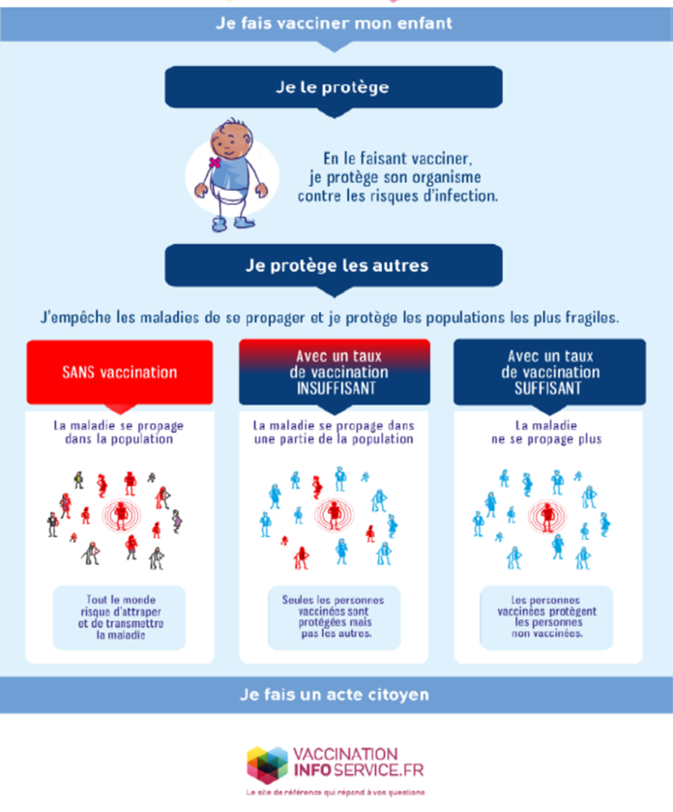

- Distribuer ou projeter l’image aux élèves (10 minutes), pour qu’ils puissent lire attentivement le texte et observer les illustrations. En même temps, donner une série de questions guides aux élèves :
- Qui est protégé par la vaccination ?
- Que se passe-t-il quand il n’y a pas de vaccination ?
- Quelle est la différence entre un taux de vaccination insuffisant et suffisant ?
- Pourquoi vacciner protège aussi les autres ?

- Par groupes de 3 ou 4, les élèves créent une affiche simple pour expliquer à leurs camarades pourquoi il faut se faire vacciner (25-30 minutes). À inclure sur l’affiche :
- Un titre accrocheur (ex : « La vaccination sauve des vies ! »)
- Une phrase qui explique l’intérêt de la vaccination
- Un dessin ou un schéma simple (ils peuvent s’inspirer de l’image)
- Un message de prévention

- Chaque groupe présente son affiche à l’oral en quelques minutes.

ACTIVITE VACCINATION

Analyse de l’image et création d’une affiche de sensibilisation - documents complémentaires élèves

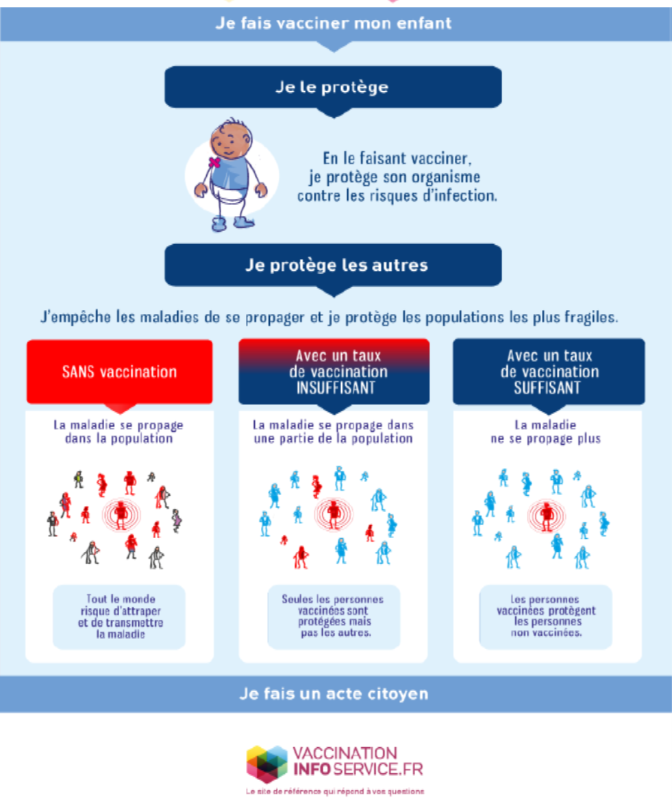
A partir de cette image :

Déroulement : En petit groupe
Observation de l’image (10 minutes)
Consigne :
- Lisez attentivement le texte et observez les illustrations.
- Notez sur une feuille les points clés sur la vaccination et ses effets.
Questions-guides à répondre :
- Qui est protégé par la vaccination ?
- Que se passe-t-il quand il n’y a pas de vaccination ?
- Quelle est la différence entre un taux de vaccination insuffisant et suffisant ?
- Pourquoi vacciner protège aussi les autres ?
Création d’une affiche (25-30 minutes)
Par groupe, créez une affiche simple pour expliquer à vos camarades pourquoi il faut se faire vacciner. À inclure sur l’affiche :
- Un titre accrocheur (ex : « La vaccination sauve des vies ! »)
- Une phrase qui explique l’intérêt de la vaccination
- Un dessin ou un schéma simple (ils peuvent s’inspirer de l’image)
- Un message de prévention
Présentation rapide
Chaque groupe présente son affiche à l’oral en quelques minutes.

